Раздел
ФИО педагога |  | Хайдарова Айгерим Женисовна
Дата
Класс 7 |  | Количество присутствующих: | отсутствующих:
Тема урока |  | Предмет химии.Практическая работа №1 «Правила техники безопасности и знакомство с лабораторным оборудованием»
Цели обучения, которые достигаются на данном уроке (ссылка на учебную программу) |  | 7.1.1.1 -знать, что изучает наука химия  7.1.1.2 -знать и понимать правила техники безопасности при работе в химической лаборатории и кабинете
Цель урока |  | Знать, что изучает наука химия  Знать цели и задачи химии  Знают и понимают правила техники безопасности в кабинете химии
Критерии успеха |  | Может рассказать, что изучает наука химия после просмотра видео  - Выбирает правильные ответа смотря на рисунки  - может обьяснить соблюдение правил техники безопасности  - может составить информативный постер и презентовать
Ход урока
Этапы урока | Деятельность учителя |  |  | Деятельность обучающихся | Оценивание | Ресурсы
Организационный этап | Организационный момент  Создание психологической атмосферы:  «Идем на день рождения»  Учащийся называют дату рождения одноклассника  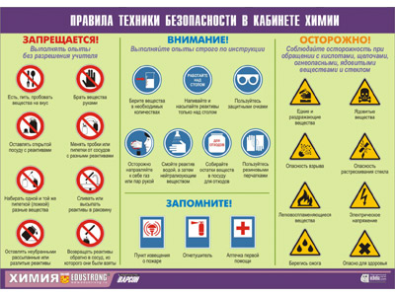  Учащийся делятся на 3 группы по карточкам (карточки разделены на картинки по технике безопасности разделеные по отделам)  Актуализация знаний «Мозговой штурм». (5 минут). Метод «Толстые и тонкие вопросы» (для начала беседы по изучаемой теме).  Постановка таких вопросов даёт возможность выйти на разговор о значимости речевых и коммуникативных навыков.  -Что такое химия?  - – Какие предметы входят в химию?  - Чем занимается химия?  - На каких языках они говорят?  - Что делает химия в науке?  Прием «Разговор в паре». Разговорная пятиминутка.  (Демонстрируют свои знания.)  Проблемный вопрос: - Как вы думаете, какова будет тема нашего урока? Тема нашего сегодняшнего урока: «Техника безопасности и знакомство с лабораторным оборудованием»  ФО: «Три хлопка».  Дескрипторы: обсуждает и отвечает на вопросы.?  Учащиеся вспоминают, что им известно по данным вопросам, формулируют ответы, задают уточняющие вопросы (участвуют в полилоге). При обсуждении вопросов для создания положительного психологического настроя учащихся используется демонстрация подборки красочных фотографий различных природных и социальных объектов. |  |  | Проявление интереса к материалу изучения.Оценивают правильность выполнения заданий.  знакомится с правилами поведения в кабинете химиии. Подчеркивает наиболее важные моменты в тексте инструкции, запоминает и понимает требования поведения. |  | Интерактивное обучение
Изучение нового материала | По методу «Поп -корн» осуществляет усвоение нового  Изобразите таблицей (схемой), что изучает химия  Химия изучает:  Вещества  Превращения веществ  Природу  Натуральное  Искусственное  Составьте кластер в группе  Помните: порядок на рабочем столе – залог успешной и безопасной работы.  - Знакомство с химической посудой и приборами.  1. Пробирка – применяется для проведения простейших опытов и для монтажа приборов.  2. Колба коническая и плоскодонная – используется для хранения жидких и твердых веществ, для проведения различных химических операций.  3. Колба круглодонная – для хим. операций при нагревании.  4. Мерная посуда: цилиндры, пробирки, стаканы, колбы – для измерения объема жидкостей.  5. Воронка – для наливания жидкостей.  6. Стеклянная палочка - для размешивания жидкостей в химической посуде.  7. Чашка фарфоровая – для выпаривания жидкостей.  8. Ложка фарфоровая, шпатель – для взятия твердых веществ.  9. Ступка с пестиком – для размельчения и растирания твердых веществ.  10. Штатив для пробирок – для размещения в нем пробирок.  11. Зажим пробирочный (держатель для пробирок) – для закрепления пробирок, если вещество в пробирке нужно нагреть.  - Необходимо, чтобы ребята под руководством учителя сами проводили простейшие экспериментальные операции по смешиванию, нагреванию веществ, закреплению пробирок в штативе и т. д.  - После овладения простейшими практическими навыками учитель разбирает с детьми строение пламени свечи, объясняет правила оформления результатов эксперимента  - Запись хода работы учащиеся оформляют в виде таблицы.  Лабораторное оборудование и посуда"  Образец Название  ПРОБИРКОДЕРЖАТЕЛЬ  Необходим для безопасного нагревания пробирки при проведении химической реакции  ФАРФОРОВАЯ ЧАШКА  Для выпаривания (кристаллизации)  КОЛБЫ  Для приготовления растворов, проведения реакций  ШТАТИВ ЛАБОРАТОРНЫЙ  МЕРНЫЙ ЦИЛИНДР  ПРОБИРКА  АСБЕСТОВАЯ СЕТКА  Используется для равномерного распределения тепла на дно стеклянной посуды  Образец Название  ШТАТИВ ДЛЯ ПРОБИРОК  СПИРТОВКА  ХИМИЧЕСКИЙ СТАКАН  ФАРФОРОВАЯ СТУПКА С ПЕСТИКОМ  Для измельчения твердых веществ  ВОРОНКА  ДЕЛИТЕЛЬНАЯ ВОРОНКА  Разделение смесей жидкостей с разными плотностям  Обьяснения нового материала методом «Учитель-ученику-ученик-учителю»  Учитель объясняет новый материал приводя примеры из жизни по технике безопасности. Учитель задает вопросы учащимися ответы обсуждаются:  1.Почему нельзя взять больше указанной массы?  2.Почему нельзя обратно вливать или ложить взятое вещество?  3.Почему химические реакции проводятся в чистой и стекляной посуде?  Закрепление нового материала.  1.Задания:Метод «работа по картинкам» пользуясь картинкой (при деление на группы) определить и описать правила техники безопасности.  Каждая группа защищает свою картинку согласно плана:,  1.Назвать знак  2.Определить к какой группе относится.  3.Раскрыть его суть.  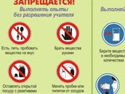  Дескриптор:  - Определяют правила ТБ по соответствующей картинке  - Дают описания правил ТБ, делают выводы  Учитель дополняет понятие о технике безопаснасти.  ФО метод «большого пальца»  Практическая работа №1 Метод «Заполнение таблицы»  1. Ознакомившись с предложенной химической посудой определите ее предназначение.  2. Нарисуйте схематично химическую посуду и напишите как его можно применять.  3.Заполните таблицу.  Выводы:_________________________________  ________________________________________  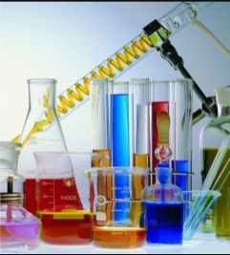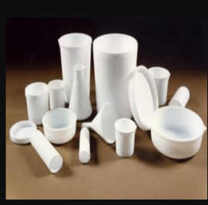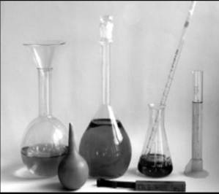  Дескриптор:  - Ознакомиться с химическую посуду.  - Нарисовать химическую посуду и ее применения..  - Заполнить таблицу.  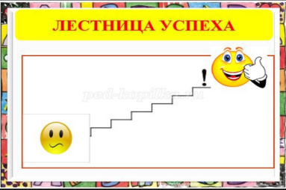  ФО самооценивание. Прием «Лестница успеха» определяют свое место по лестнице при помощи стикеров. Согласно критериев:  Верхняя ступень- нарисуют и назовут химическую посуду, ее применения. Правильно заполнят таблицу.  Середина- нарисуют и назовут химическую посуду.  Нижняя- нарисуют химическую посуду.  2.Задания: Метод «Собери звенья »На рисунках изображены правила техники безопасности при работе в химической лаборатории и кабинете.  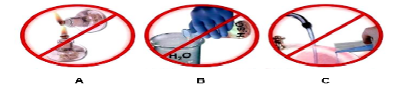  Сформулируйте правила ТБ при работе в химической лаборатории и кабинете и возможные последствия их нарушений для каждого рисунка:  А) запрещается__________________________  Потому что, если_________________________  То_____________________________  В) Запрещается_________________________  Потому что, если________________________  То____________________________________  С) Запрещается__________________________  Потому что, если________________________  То_____________________________________  Дескриптор:  - Формулируют правила ТБ при работе в химической лаборатории и кабинете;  - Прогнозируют последствия нарушения правил ТБ при работе в химической лаборатории и кабинете.  Оценивание:  взаимооценивание в парах.  Звездочка – правильно соберет все звенья цепочки и объяснит их, сформулирует правил ТБ.  Прямоугольник- правильно соберет все звенья цепочки, объяснит их.  Треугольник- правильно соберет все звенья цепочки. |  |  | .  Выявление границ применимости нового знания и выполнение заданий, в которых новый способ действий предусматривается как промежуточный шаг.  Демонстрируют знания, умения. Выполняют упражнения.  работа со слайдом, дети приводят примеры специальных терминов | Словесная оценка учителя  . Взаимооценивание  Стратегия «Стикер
Рефлексия | Работа учащихся в группах с использованием различных источников химических знаний ( учебники, справочники, энциклопедии, журналы и др.).  • Пользуясь химическим словарем и энциклопедией, дайте определение понятиям «химия», «реакция» и сравните эти определения с разных источников.  • Пользуясь соответствующей рисункамиа, назовите основные химические посуды и обороудование  • Чем отличается информация в школьном учебнике и энциклопедии?  •  Приведите примеры.  Подведение итога урока  Рефлексия:  Что узнал, что запомнил... Что понял... С чем нужно продолжить работу...  Домашнее задание  Выучить основные правила техники безопасности в кабинете химии. |  |  | дети отвечают на вопросы по изученному материалу, правильный ответ демонстрируется сразу после ответа  Учащиеся подытоживают свои знания по изучаемой теме. | ФО: взаимное оценивание по критериям, самопроверка по образцу, комментарии учителя

